我的医考之路-先生
学员代码：暂无

我现在肯定不是一位合格的“先生”，因为我从学习医学知识只有短短的两年时间，其中不乏有很多时间是我浪费了的。我文凭不高，大专学历，三年制，最后一年学习，是去了离家300公里远的地方实习，圆了我坐火车的梦（从第一次后，其实再也不想坐火车了）。实习期间，最最感兴趣的知识，肯定是带教老师讲诉有关医师考试的东西，那些平凡的语句，都是金玉良言，是好奇，也是重视。

先生的由来

为什么我自称一位先生呢？而不是自称医生？插叙一段历史吧。在幸亥革命时期，国内外的贸易被西方大大打开，传入了各种各样的西方文化，包括了医学。外来药物与外来医术的传入，和中国本土医术相差甚大，中国的先生也被大力的打压，但中国的医术毕竟根深韵高，技高一筹。政府及国民为了区别而统称中国传统医术及药物为“中医”和“中药”将中医称为先生。所以，我的称呼，应古人所呼“先生”。因为自己也想成一名好先生，而不是当代的中医师吧。

先生的遇谋

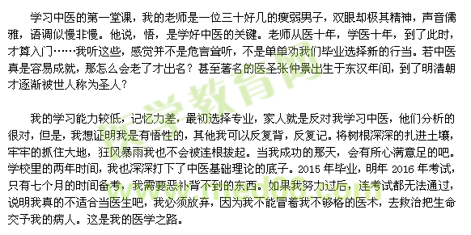
遇。那是在考过以后的事了，没有前人的开阔道路，后人怎么能到达目的地。几千年的师承，肯定是有存留的价值的。这是我的先生之路。

先生的现在

努力学习，看书，备考，努力工作。祝大家开心生活。

